江苏省学生资助基本情况专题调查问卷（样卷）
为全面贯彻落实党和政府的家庭经济困难学生资助政策，提高学生资助精准度，了解社会各界对学生资助工作的满意度，江苏省教育厅组织实施本调查。请你根据实际情况，独立、完整、真实地填写本表各问题选项，任何单位、学校和个人均不得干扰或引导你填写调查问卷（投诉电话：025-83335380、83335172）。谢谢你的合作！
江苏省学生资助管理中心
2016年3月
*******************************************************************************
【初中以上教育阶段由学生本人在线填写；小学和学前教育阶段由学校打印给学生家长书面填写后回收，学校和幼儿园资助信息员统一录入系统】
Z1.请输入学生的居民身份号码（ ）
Z2.请输入你的手机号码（ ）
1.学生处于哪个学习阶段（ ）
A.学前教育 B.小学 C.初中 D.普通高中 E.中职 F.高职高专 G.大学本科 H.硕士研究生 I.博士研究生

2.学生性别是（ ）
A.男 B.女

3.学生户籍（高校学生填原户籍）地为（ ）
A1.（ ）省 A2.（ ）市 A3.（ ）县（区、市）

4.学生家庭所在地为（ ）
A.农村 B.县城或镇区 C.地级市所辖区 D.省城所辖区

5.学生目前是几年级（ ）
A.1年级 B.2年级 C.3年级 D.4年级 E.5年级 F.6年级

6.学生家庭最符合以下哪一种类型（ ）
A.孤儿 B.烈士或因公牺牲军警家庭 C.低保家庭 D.特困职工家庭 E.单亲 F.离异家庭 G.农村五保户或扶贫户 H.以上都不是（一般家庭）

7.学生家庭成员最符合以下哪一种情况（ ）
A.父母有残疾或重病 B.学生本人残疾或重病 C.学生兄弟姊妹中有残疾或重病 D.家庭赡养的祖父母残疾或重病 E.以上都不是（全都健康）

8.学生兄弟姊妹目前接受教育情况（ ）
A.仅学生本人在读书 B.有2个孩子在读书 C.有3个以上孩子在读书

9.学生父亲的最高文化程度是（ ）
A.文盲 B.小学 C.初中 D.高中（中职） E.高职高专 F.大学本科 G.研究生 H.孤儿（无父母）

10.学生母亲的最高文化程度是（ ）
A.文盲 B.小学 C.初中 D.高中（中职） E.高职高专 F.大学本科 G.研究生 H.孤儿（无父母）

11.学生父亲职业最适合以下哪一项（ ）
A.中层以上管理人员或技术人员（政府机关、企业、社会团体和事业单位）
B.一般管理人员或技术人员（政府机关、企业、社会团体和和事业单位）

C.城市自主创业（雇员人数在15人以上，含在城市创业的农民）
D.城市自主创业（雇员人数在15人以下，含个体户和在城市创业的农民）

E.城市技术性工人（含在城市从事技术性工种的农民）
F.城市劳力工人（含在城市从事纯体力劳动的农民）

G.农村种植或养殖户（雇佣劳动力生产，含在农村经营的城市居民）
H.农村种植或养殖户（不雇佣劳动力生产，含在农村经营的城市居民）
I.军人和警察
J.无业人员（含丧失劳动力、失业、意愿失业）
K. 孤儿（无父母）
12.学生母亲职业最适合以下哪一项（ ）
A.中层以上管理人员或技术人员（政府机关、企业、社会团体和事业单位）
B.一般管理人员或技术人员（政府机关、企业、社会团体和和事业单位）

C.城市自主创业（雇员人数在15人以上，含在城市创业的农民）
D.城市自主创业（雇员人数在15人以下，含个体户和在城市创业的农民）

E.城市技术性工人（含在城市从事技术性工种的农民）
F.城市劳力工人（含在城市从事纯体力劳动的农民）

G.农村种植或养殖户（雇佣劳动力生产，含在农村经营的城市居民）
H.农村种植或养殖户（不雇佣劳动力生产，含在农村经营的城市居民）
I.军人和警察
J.无业人员（含丧失劳动力、失业、意愿失业）
K.孤儿（无父母）
13.学生父亲和母亲每月收入之和（扣除社会保险和个税后）最接近以下哪一个选项（ ）
A.1400元及以下 B.2000元 C.2600元 D.3200元 E.3800元 F.4400元 G.5000元 H.5600元 I.6200元 J.6800元 K.7500元及以上 L.无收入 M. 孤儿（无父母）

14.学生家庭收入来源还有以下哪几项（可以多选）（ ）
A.祖父母工资或养老金 B.住房或店铺出租收入 C.银行存款利息收入 D.股权分红收益 E.稿酬或其他零星收入 F.父母兼职收入 G.汽车或其他资产出租收入 H.政府救助 I.定期社会捐赠（不含偶然捐赠） J.无其它收入来源

15.学生家庭住房情况最符合以下哪一个选项（ ）
A.城市房改房或商品房1套（只有1个卫生间）
B.城市房改房或商品房1套（有2个以上卫生间）
C.城市房改房或商品房2套及以上
D.农村自建房（草房）
E.农村自建房（砖瓦平房）
F.农村自建房（楼房）
G.城市商品房（只有1个卫生间）和农村自建房均有

H.城市商品房（只有2个卫生间）和农村自建房均有
I.在城市租房住
J.在农村租房住
K.免费借房住（向亲友或单位免费借住）
16.学生家庭还有哪些资产、家具、设施或财产（可多选 ）（ ）
A.小汽车 B.营运车辆 C.商铺 D.股票 E.液晶电视机 F.老式电视机
G.移动电脑 H.台式电脑 I.滚筒洗衣机 J.老式洗衣机 K.中央空调
L.柜式空调 M.壁挂式空调 N.洗碗机 O.烤箱 P.船舶 Q.大型机械
R.厂房 S.猪、牛、羊等牲畜（4头以上） T.猪、牛、羊等牲畜（1-3头）
U.承包生产的山地 V.农田（6亩及以上） W.农田（1-6亩） X.金属、煤炭等矿场

17.学生家庭有哪些负债或大额支出（可多选 ）（ ）
A.购房贷款本息支出 B.房租 C.祖父母重病或慢性病治疗费 D.父母重病或慢性病治疗费 E.学生或兄妹重病或慢性病治疗费 F.学校学费支出 G.参加课外补习班的费用 H.家庭旅游支出 I.义务教育或高中择校费 J.课外辅导班 K.以上都没有

18.你对家庭经济状况的评价是（ ）
A.家庭经济条件较好
B.家庭收支有一定盈余
C.家庭收入能维持基本开支
D.家庭收入维持学习和生活费有一定困难
E.家庭收入维持学习和生活费有很大困难
F.家庭负债累累
19.学生每人每年学费和生活费总额最接近以下哪一个选项（ ）
A.3000元以下 B.4000元 C.5000元 D.6000元 E.7000元 F.8000元 G.9000元 H.10000元 I.11000元 J.12000元 K.13000元 L.14000元 M.15000元 N.16000元 O.17000元 P.18000元 Q.19000元 R.20000元以上

20.学生的学费和生活费来源是（可以多选）（ ）
A.家庭存款和父母工资 B.长辈、老师和亲友无偿资助 C.国家助学贷款 D.普通商业贷款 E.向亲友借钱 F.国家助学金等政府资助 G.低保补助等民政部门资助 H.工会发放的特困职工补助 I.勤工助学（含自主创业）

21.学生平均每人每天一日三餐的支出最接近以下哪一个选项（ ）
A.5元以下 B.6元 C.7元 D.8元 E.9元 F.10元 G.11元 H.12元 I.13元 J.14元 K.15元 L.16元 M.17元 N.18元 O.19元 P.20元 Q.21元 R.22元以上
22.学生平均每月用于服装、零食、电话、上网等费用最接近以下哪一个选项（ ）
A.50元以下 B.100元 C.150元 D.200元 E.250元 F.300元 G.350元 H.400元 I.450元 J.500元 K.550元 L.600元以上
23.与家庭经济状况相比，你认为学费、生活费和住宿费最符合以下哪一个选项（ ）

A.占家庭资产和收入的比例较小，家庭能够轻松承担
B.占家庭资产和收入的比例合适，家庭在合理安排支出的情况下能够承担
C.占家庭资产和收入的比例较大，家庭在大幅约束支出的情况下能够承担
D.占家庭资产和收入的比例很大，全额支出后家庭基本支出有问题或需要负债
E.超出家庭资产和收入水平，家庭无法承担，如果得到资助则可以继续学习
F.超出家庭资产和收入水平，家庭无法承担，即使得到资助也不想继续学习

24.请选出学生曾经获得过的资助项目（可以多选 ）（ ）
A.学前政府资助 B.义务教育生活费补助 C.普通高中国家助学金 D.中职国家助学金 E.中职国家免学费 F.本专科生国家助学金 G.本专科生国家奖学金 H.国家励志奖学金 I.研究生国家助学金 J.研究生国家奖学金 K.研究生学业奖学金 L.学校减免学费和杂费 M.学校减免住宿费 N.学校发放的特困生补助（校园卡充值、餐券等） O.勤工助学 P.社会捐赠 Q.未获得过资助

25.关于政府扶困助学情况，请选出最符合你的一个选项（ ）
A.我不知道政府扶困助学政策
B.我知道政府扶困助学政策，但不了解如何申请，也不知道班上哪些学生获得了资助
C.我知道政府扶困助学政策，但不了解如何申请，班上获得资助的同学家庭有比我好的
D.我知道政府扶困助学政策，了解如何申请，总是无法获得（获得的同学并不比我贫困）
E.我知道政府扶困助学政策，了解如何申请，总是无法获得（获得的学生比我贫困）
F.我知道政府扶困助学政策，了解如何申请，也获得过（但认为评审结果不公平）
G.我知道政府扶困助学政策，了解如何申请，也获得过（认为评审结果基本公平）
H.我知道政府扶困助学政策，了解如何申请，但我不需要资助（认为评审结果基本公平）

26.关于学校发放政府扶困助学资金，请选出最符合你的一个选项（ ）
A.我不知道，也不清楚学校是否发放资金

B.我知道，但没有获得资助，认为学校发放不及时、不足额
C.我知道，但没有获得资助，认为学校发放基本及时、足额

D.我知道，也获得资助，但认为学校发放不及时、不足额
E.我知道，也获得资助，但认为学校发放基本及时、足额
27.【仅对大学以上层次学生】你对高考前普通高中的生源地信用助学贷款资格审核工作的评价最符合以下哪一个选项（ ）

A.我不知道这项工作，也没有申请过
B.我知道这项工作，但没有申请，班级没有公开组织、基本暗箱操作

C.我知道这项工作，但没有申请，班级公开组织但审核结果不公平
D.我知道这项工作，但没有申请，班级公开组织、审核结果基本公平

E.我知道这项工作，申请了，班级没有公开组织、基本暗箱操作
F.我知道这项工作，申请了，班级公开组织但审核结果不公平

G.我知道这项工作，申请了，班级公开组织、审核结果基本公平
28.你对班主任或辅导员开展学生资助工作的评价最符合以下哪一个选项（ ）

A.资助宣传不到位，班上同学不了解资助措施，助学金发放不公平
B.资助宣传基本到位，班上同学基本了解资助措施，但助学金发放不公平
C.资助宣传基本到位，班上同学基本了解资助措施，助学金发放基本公平

D.资助宣传详细，班上同学了解资助措施，但助学金发放不公平
E.资助宣传详细，班上同学了解资助措施，助学金发放基本公平
29.班上同学没有获得助学金的，最可能原因是以下哪几个选项（可多选 ）（ ）

A.家庭经济并不困难，至少是没有到需要资助的程度
B.家庭经济困难，但可以得到亲友的资助

C.家庭经济困难，但老师在组织认定时存在暗箱操作
D.家庭经济困难，但学校给的资助名额不够

E.家庭经济困难，但学生不想公开自己的家庭情况而未申请
F.班上同学不知道资助政策，也就无从申请了

30.以下哪些情形在你的班上发生过（可多选 ）（ ）
A.有的同学看上去生活困难，但不愿申请资助

B.有的同学看上去生活困难，一旦有机会就会积极申请资助
C.有的同学看上去生活困难，虽然自己不申请但也获得了资助

D.有的同学看上去生活并不困难，但也积极申请资助
E.有的同学看上去生活并不困难，虽然申请资助但并未获得过

F.有的同学看上去生活并不困难，但也经常能够获得资助
G.有的同学看上去生活并不困难，同学不知道其申请过但也能获得资助

H.班上同学不了解评审资助对象的事情，当然没有参与过评审
I.班上同学了解评审资助对象的事情，也参与过公开评审

J.班上同学了解评审资助对象的事情，也小范围内参与过评审
31.【仅对大学以上层次学生】你对目前所就读大学的国家助学贷款资格审核工作的评价最符合以下哪一个选项（ ）

A.我不知道这项工作，也没有申请过
B.我知道这项工作，但没有申请，班级没有公开组织、基本暗箱操作

C.我知道这项工作，但没有申请，班级公开组织但审核结果不公平
D.我知道这项工作，但没有申请，班级公开组织、审核结果基本公平

E.我知道这项工作，申请了，班级没有公开组织、基本暗箱操作
F.我知道这项工作，申请了，班级公开组织但审核结果不公平

G.我知道这项工作，申请了，班级公开组织、审核结果基本公平
32.以下选项中最符合你的想法的是哪一个（ ）

A.我的家庭经济状况较好，不需要资助
B.我的家庭经济状况一般，不需要资助就可以安心完成学业

C.我的家庭经济状况一般，需要资助，否则不能安心完成学业
D.我的家庭经济状况困难，但不需要资助也能够安心完成学业

E.我的家庭经济状况困难，需要资助，否则不能安心完成学业
F.我的家庭经济状况特别困难，但不需要资助也能够安心完成学业

G.我的家庭经济状况特别困难，需要资助，否则不能安心完成学业
33.你对未来的学业或就业最符合以下哪一个选项（ ）

A.将来的学业与家庭经济状况无关，未考虑过这个问题
B.家庭经济可以支持我继续学业，没有压力

C.家庭经济不支持我毕业后继续升学，早点就业可以帮助家庭
D.家庭经济不支持我毕业后继续升学，即使上大学也不能使家庭脱贫

E.如果得到资助，我也不想继续升学，上大学不可能帮助家庭脱贫
F.如果得到资助，我想继续升学，上大学可以帮助家庭脱贫
G.如果得到资助，我想继续升学，但也不清楚上大学是否有助于家庭脱贫
H.还在义务教育阶段，如果得到资助将认真学习
I.还在义务教育阶段，如果得不到资助将辍学
34.请填写你所在地区以下物价水平：
A1.家庭近期购买大米价格（ 2.4 ）元/500克
A2.自来水价格（ 2.98 ）元/立方米
A3.居民用电价格（ 0.52 ）元/千瓦﹒时
A4.家庭近期购买猪肉价格（ 15 ）元/500克
A5.家庭近期购买青菜价格（ 2 ）元/500克
A6.家庭近期购买面粉价格（ 2.3 ）元/500克
A7.家庭近期购买大豆油价格（ 4 ）元/500克

江苏省学生家庭经济状况抽样调查问卷操作说明

注意事项
1.应以班级为单位抽取受调查学生，且要在各个年级平均抽取。
2.有学校、院系（年级）、班级的统计报表，但不可以查看具体问卷内容，以便学校掌握进度。省中心应该可以看到统计进度。先让校级管理员确定接受调查的院系（年级）、班级信息（名称、总人数、受调查学生人数）。
3.五年一贯制分中职、高职处理，即前3年作为中职学生调查、后2年作为高职高专学生调查。
4.初中以上教育阶段由学生本人在线填写，小学和学前教育阶段由学生家长书面填写（学校和幼儿园资助信息员统一录入系统。

- 访问网址：
高中用户、中职用户、初中用户、小学用户、幼儿园用户、各学段年级用户、学生用户：http://58.213.129.204/infoms/dcwj.jsp
备用网址1：http://58.213.129.204:8081/infoms/dcwj.jsp
备用网址2：http://202.119.175.107/infoms/dcwj.jsp
备用网址3：http://202.119.175.107:8081/infoms/dcwj.jsp
如果页面打开很慢，请尝试使用其它备用网址进行登录。

- 浏览器要求：ie8浏览器

- 浏览器如果是高版本的IE，则需要设置一下。IE9，IE10按下 F12 启用“开发人员工具”，然后在“文档模式”选择“Internet Explorer8(标准)”即可。最新的IE11，兼容性视图的打开方法已经改变，具体操作如下：
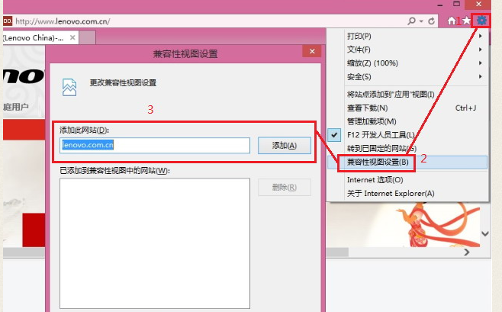

- 年级用户操作
年级用户登录，在【问卷设置】菜单中，点击<新增>按钮，在新增页面填写内容并保存。
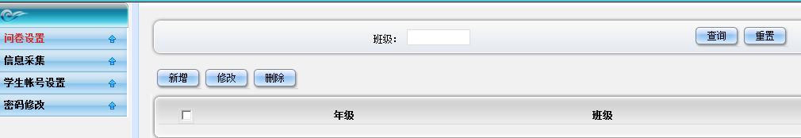
点击<新增>按钮，在新增页面填写内容并保存。
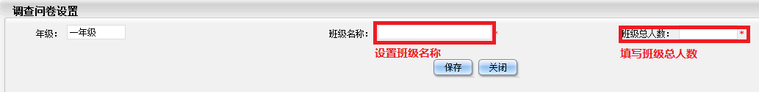
年级用户登录，在【信息采集】菜单中，点击<新增>按钮，在新增填写调查问卷内容并保存。
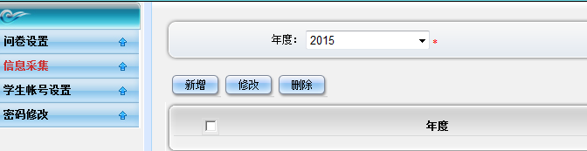

点击<新增>按钮，在新增填写调查问卷内容并保存。
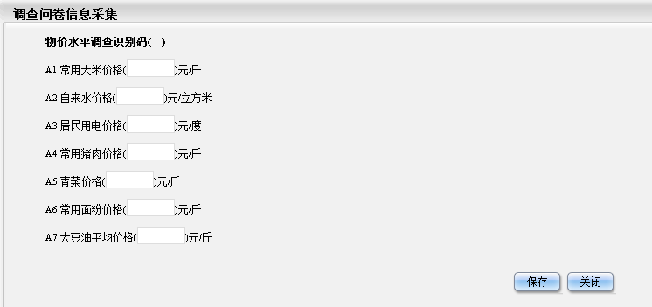
年级用户登录，在【学生账号设置】菜单中，点击<添加学生账号>按钮，在新增填写学生账号信息内容并保存；点击<数据导出>按钮，将维护的学生信息账号导出，发放给学生，组织学生进行调查问卷。
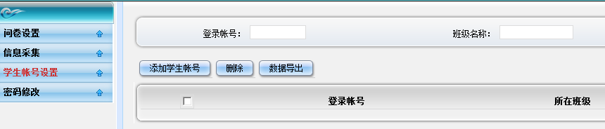
在新增填写学生账号信息内容并保存。
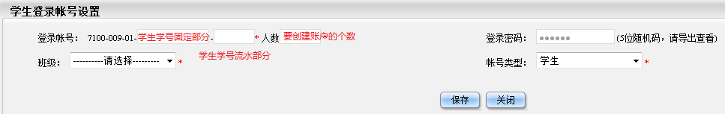
注意：登录账户由四个个部分组成
第一部分为系统默认部分，为学校识别码；
第二部分为学生学号固定部分，以班级学生学号072151101—072151130共30人为例，此部分应填写0721511；
第三部分为学生学号流水部分，以班级学生学号072151101—072151130共30人为例，此部分应填写01，即最小的流水号；
第四部分为要创建的帐号个数，以班级学生学号072151101—072151130共30人为例，若要创建全部30人的帐号，此部分应填写数字30；
点击保存后，系统将自动创建帐号8133-072151101至8133-072151130共30个学生帐号，流水部分的位数，决定了生成帐号的最大个数，如上面的例子，流水部分2位，则最多可以创建99个帐号，如果为3位，则最多可以创建999个帐号。

- 高中、初中、中职用户操作
登录系统，设置年级账户信息
高中用户登录，在【年级账户管理】菜单中，点击<新增>按钮，在新增页面填写信息并保存；点击<数据导出>按钮可以将建立的年级账户信息导出。
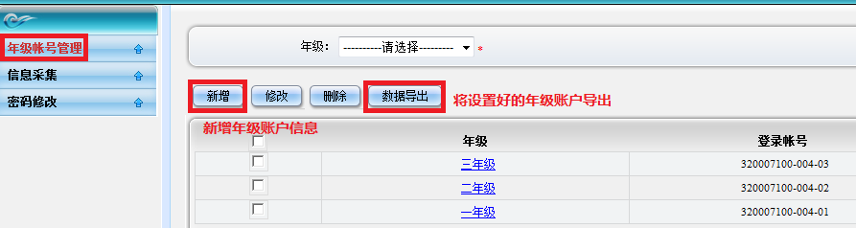
在新增页面填写信息并保存。
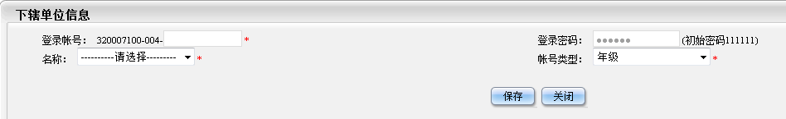
高中用户登录，在【信息采集】菜单中，点击<新增>按钮，在新增页面填写调查问卷采集内容并保存。
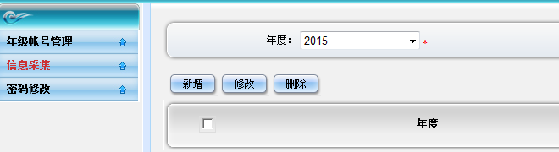
在新增页面填写调查问卷采集内容并保存。
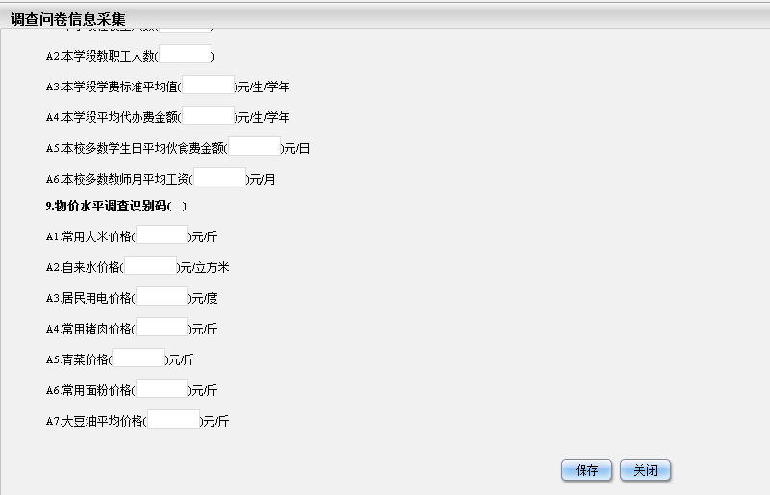

- 小学用户操作
小学用户登录，在【问卷设置】菜单中，点击<新增>按钮，在新增页面填写内容并保存。
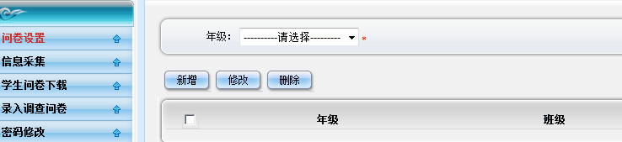
点击<新增>按钮，在新增页面填写内容并保存。
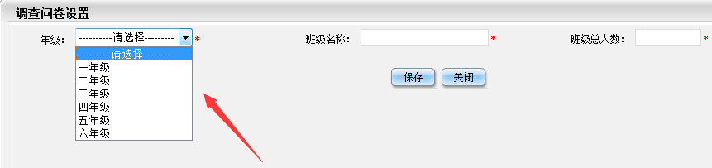
小学用户登录，在【信息采集】菜单中，点击<新增>按钮，在新增页面填写问卷调查内容并保存。
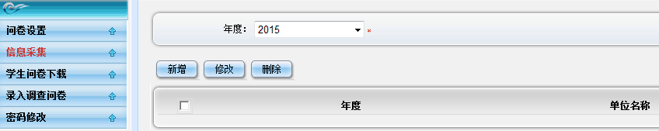
点击<新增>按钮，在新增页面填写问卷调查内容并保存。
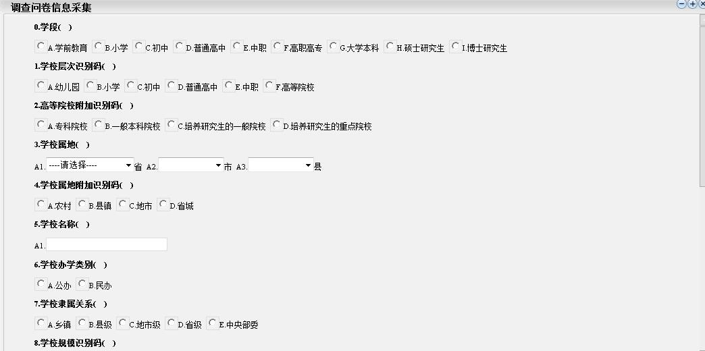
小学用户登录，在【录入调查问卷】菜单中，点击<导入>按钮，将数据导入。
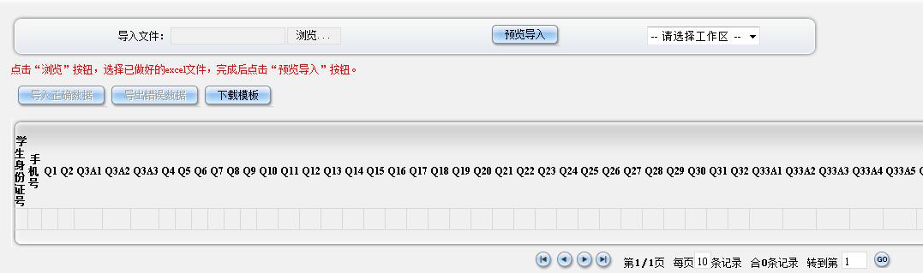
- 点击<下载模板>按钮，将下载的模板内容按要求填写好；
- 点击<浏览>按钮，选择维护好的模板文件；
- 点击<预览导入>按钮，即可展示导入的模板内容；
- 点击<导入正确数据>按钮，导入模板内容，导入成功会提示导入成功，否则在列表中显示“信息提示”根据提示修改模板重新导入；
- 如果导入失败，点击<导出错误数据>按钮，即可导出数据查看并修改。

- 幼儿园用户操作
幼儿园用户登录，在【问卷设置】菜单中，点击<新增>按钮，在新增页面填写内容并保存。
点击<新增>按钮，在新增页面填写内容并保存。
注意：此处年级选项中，大班对应的是三年级，中班对应的是二年级 ，小班对应的是一年级。

幼儿园用户登录，在【信息采集】菜单中，点击<新增>按钮，在新增页面填写问卷调查内容并保存。
点击<新增>按钮，在新增页面填写问卷调查内容并保存。

幼儿园用户登录，在【录入调查问卷】菜单中，点击<导入>按钮，将数据导入。
- 点击<下载模板>按钮，将下载的模板内容按要求填写好；
- 点击<浏览>按钮，选择维护好的模板文件；
- 点击<预览导入>按钮，即可展示导入的模板内容；
- 点击<导入正确数据>按钮，导入模板内容，导入成功会提示导入成功，否则在列表中显示“信息提示”根据提示修改模板重新导入；
- 如果导入失败，点击<导出错误数据>按钮，即可导出数据查看并修改。

